Задание 20. Простое приложение, позволяющее людям добавлять комментарии или добавлять записи в журнал. В нем есть возможность добавлять или закрывать комментарии, а также время добавления записи. Реализации: PHP

Код:
<?php
$host = 'localhost'; // адрес сервера
$database = 'guestbook'; // имя базы данных
$user = 'root'; // имя пользователя
$password = ''; // пароль
?>
<!DOCTYPE html>
<html>
<head>
<meta charset="utf-8">
<link rel="stylesheet" href="https://stackpath.bootstrapcdn.com/bootstrap/4.4.1/css/bootstrap.min.css" integrity="sha384-Vkoo8x4CGsO3+Hhxv8T/Q5PaXtkKtu6ug5TOeNV6gBiFeWPGFN9MuhOf23Q9Ifjh" crossorigin="anonymous">
</head>
<body>
<style>
.container{
margin-left: 0px !important;
margin-right: 0px !important;
max-width: 1920px !important;
}
.row {
width: 100% !important;
}
</style>
<nav class="navbar navbar-light bg-light">
<a class="navbar-brand" href="#">Vita Stav</a>
</nav><br>
<?php
if(isset($_POST['name']) && isset($_POST['message']) && isset($_POST['data'])){
// подключаемся к серверу
$link = mysqli_connect($host, $user, $password, $database)
or die("Ошибка " . mysqli_error($link));
// экранирования символов для mysql
$name = htmlentities(mysqli_real_escape_string($link, $_POST['name']));
$message = htmlentities(mysqli_real_escape_string($link, $_POST['message']));
$data = htmlentities(mysqli_real_escape_string($link, $_POST['data']));
// создание строки запроса
$query ="INSERT INTO guest VALUES(NULL, '$name','$message','$data')";
// выполняем запрос
$result = mysqli_query($link, $query) or die("Ошибка " . mysqli_error($link));
// закрываем подключение
mysqli_close($link);
}
?>
<div class="container">
<div class="row">
<div class="col-4">
<form method="POST">
<div class="form-group row">
<label for="name" class="col-sm-2 col-form-label">Имя</label>
<div class="col-sm-10">
<input type="text" name="name" class="form-control" id="inputEmail3">
</div>
</div>
<div class="form-group row">
<label for="inputPassword3" class="col-sm-2 col-form-label">Сообщение</label>
<div class="col-sm-10">
<input type="text" name="message" class="form-control" id="inputPassword3">
</div>
</div>
<p style="display: none;">
<input type="text" name="data" value="<?php echo date('Y-m-d H:i:s') ?>" /></p>
<div class="form-group row">
<div class="col-sm-10">
<button type="submit" class="btn btn-primary" style="margin:10px 50% 5px;">Отправить</button>
</div>
</div>
</form>

</div>
<div class="col-8">
<?php
require_once 'connection.php'; // подключаем скрипт
$link = mysqli_connect($host, $user, $password, $database)
or die("Ошибка " . mysqli_error($link));

$query ="SELECT * FROM guest";

$result = mysqli_query($link, $query) or die("Ошибка " . mysqli_error($link));
if($result)
{
$rows = mysqli_num_rows($result); // количество полученных строк
?>
<table class="table table-hover"><tr><th scope="col">Id</th><th scope="col">Имя</th><th scope="col">Сообщение</th><th scope="col">Дата добавления</th></tr>
<?php
for ($i = 0 ; $i < $rows ; ++$i)
{
$row = mysqli_fetch_row($result);
echo "<tr>";
for ($j = 0 ; $j < 4 ; ++$j) echo "<td>$row[$j]</td>";
echo "</tr>";
}
?>
</table>
<?php
// очищаем результат
mysqli_free_result($result);
}
mysqli_close($link);
?>
</div>
</div>
</div>
<script src="https://code.jquery.com/jquery-3.4.1.slim.min.js" integrity="sha384-J6qa4849blE2+poT4WnyKhv5vZF5SrPo0iEjwBvKU7imGFAV0wwj1yYfoRSJoZ+n" crossorigin="anonymous"></script>
<script src="https://cdn.jsdelivr.net/npm/popper.js@1.16.0/dist/umd/popper.min.js" integrity="sha384-Q6E9RHvbIyZFJoft+2mJbHaEWldlvI9IOYy5n3zV9zzTtmI3UksdQRVvoxMfooAo" crossorigin="anonymous"></script>
<script src="https://stackpath.bootstrapcdn.com/bootstrap/4.4.1/js/bootstrap.min.js" integrity="sha384-wfSDF2E50Y2D1uUdj0O3uMBJnjuUD4Ih7YwaYd1iqfktj0Uod8GCExl3Og8ifwB6" crossorigin="anonymous"></script>

</body>
</html>

Пример выполнения кода:
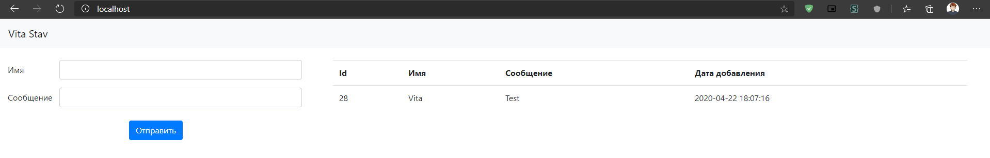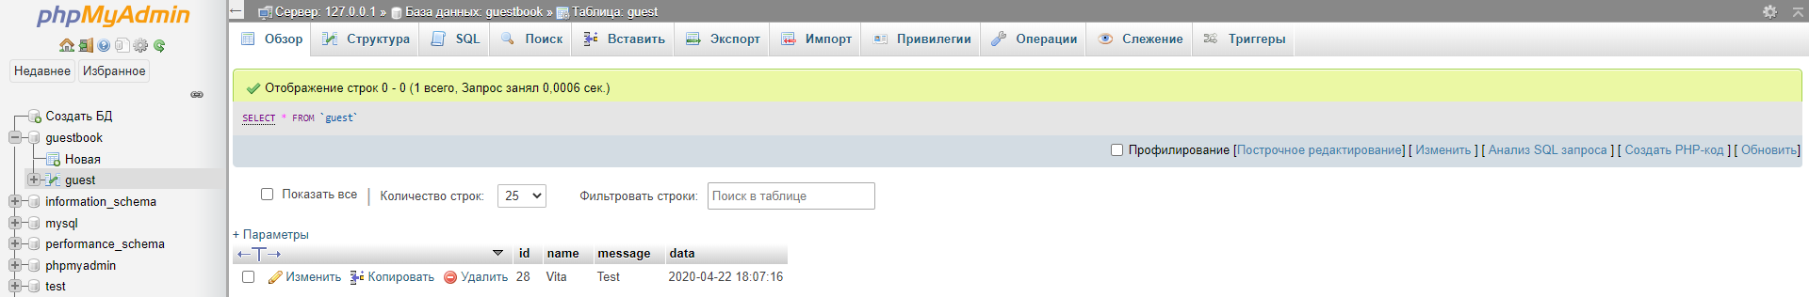
Задание 21. Гороскоп. Программа проверяет ваш гороскоп на разных сайтах, посвященных этому и соединяет все прогнозы воедино для каждого дня. Реализации: Python

Код:
# Подключаем модуль случайных чисел
import random
# Заготовка для первого предложения
first = ["Сегодня — идеальный день для новых начинаний.","Оптимальный день для того, чтобы решиться на смелый поступок!","Будьте осторожны, сегодня звёзды могут повлиять на ваше финансовое состояние.","Лучшее время для того, чтобы начать новые отношения или разобраться со старыми.","Плодотворный день для того, чтобы разобраться с накопившимися делами."]
second = ["Но помните, что даже в этом случае нужно не забывать про","Если поедете за город, заранее подумайте про","Те, кто сегодня нацелен выполнить множество дел, должны помнить про","Если у вас упадок сил, обратите внимание на","Помните, что мысли материальны, а значит вам в течение дня нужно постоянно думать про"]
second_add = ["отношения с друзьями и близкими.","работу и деловые вопросы, которые могут так некстати помешать планам.","себя и своё здоровье, иначе к вечеру возможен полный раздрай.","бытовые вопросы — особенно те, которые вы не доделали вчера.","отдых, чтобы не превратить себя в загнанную лошадь в конце месяца."]
third = ["Злые языки могут говорить вам обратное, но сегодня их слушать не нужно.","Знайте, что успех благоволит только настойчивым, поэтому посвятите этот день воспитанию духа.","Даже если вы не сможете уменьшить влияние ретроградного Меркурия, то хотя бы доведите дела до конца.","Не нужно бояться одиноких встреч — сегодня то самое время, когда они значат многое.","Если встретите незнакомца на пути — проявите участие, и тогда эта встреча посулит вам приятные хлопоты."]
# выводим знаки зодиака
print("1 — Овен")
print("2 — Телец")
print("3 — Близнецы")
print("4 — Рак")
print("5 — Лев")
print("6 — Дева")
print("7 — Весы")
print("8 — Скорпион")
print("9 — Стрелец")
print("10 — Козерог")
print("11 — Водолей")
print("12 — Рыбы")
# Спрашиваем у пользователя про его знак
zodiac = int(input("Введите число с номером знака зодиака: "))
# Если число введено верно — выдаём гороскоп
if 0 < zodiac < 13:
print (random.choice(first), random.choice(second), random.choice(second_add), random.choice(third))
else:
print ("Вы ошиблись с числом, запустите программу ещё раз")

Пример выполнения кода:
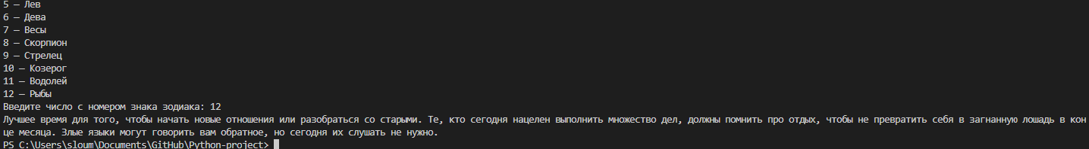

Задание 22. Шифр Винежера

Код:
def form_dict():
d = {}
iter = 0
for i in range(0,127):
d[iter] = chr(i)
iter = iter +1
return d
def encode_val(word):
list_code = []
lent = len(word)
d = form_dict()
for w in range(lent):
for value in d:
if word[w] == d[value]:
list_code.append(value)
return list_code
def comparator(value, key):
len_key = len(key)
dic = {}
iter = 0
full = 0

for i in value:
dic[full] = [i,key[iter]]
full = full + 1
iter = iter +1
if (iter >= len_key):
iter = 0
return dic
def full_encode(value, key):
dic = comparator(value, key)
print ('Сравните полное кодирование', dic)
lis = []
d = form_dict()

for v in dic:
go = (dic[v][0]+dic[v][1]) % len(d)
lis.append(go)
return lis
def decode_val(list_in):
list_code = []
lent = len(list_in)
d = form_dict()

for i in range(lent):
for value in d:
if list_in[i] == value:
list_code.append(d[value])
return list_code
def full_decode(value, key):
dic = comparator(value, key)
print ('Дешифр=', dic)
d = form_dict()
lis =[]

for v in dic:
go = (dic[v][0]-dic[v][1]+len(d)) % len(d)
lis.append(go)
return lis
if __name__ == "__main__":
print ('ВНИМАНИЕ: программа работает только на английском языке')
word = input('Слово: ')
key = input('Ключ: ')
key_encoded = encode_val(key)
value_encoded = encode_val(word)
print ('Значение= ',value_encoded)
print ('Ключ= ', key_encoded)
shifre = full_encode(value_encoded, key_encoded)
print ('Шифр=', ''.join(decode_val(shifre)))
decoded = full_decode(shifre, key_encoded)
print ('Список декодирования=', decoded)
decode_word_list = decode_val(decoded)
print ('Слово=',''.join(decode_word_list))

Пример выполнения кода:
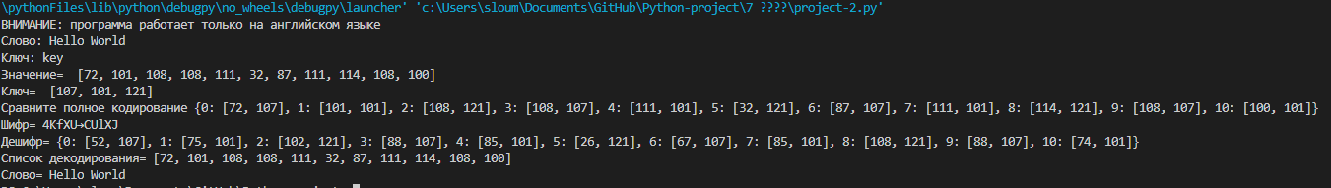

Задание 23. Шифр Вернама

Код:
from string import punctuation
from random import randint
from re import findall
cryptMode = input("[З]ашифровать|[Р]асшифровать|Ручной ввод [К]люча: ").upper()
if cryptMode not in ['З','Р','К']:
print("Ошибка: такой функции нет!"); input('Нажмите "ENTER" для выхода'); raise SystemExit
startMessage = input("Введите предложение для начала шифровки/расшифровки: ").upper()
def clean(text):
if not isinstance(text, str):
raise TypeError('text должен быть str')
return ''.join(x for x in text if x.isalpha() or x == "")
print("Отбрасываем все символы и пробелы из предложения: ", clean(startMessage))
xex = len(clean(startMessage))
print("В введённом предложении,", xex, "символов в тексте без пунктуации и пробелов.")
startMessage = clean(startMessage)
def regular(text):
template = r"[0-9]+"
return findall(template, text)
def encryptDecrypt(mode, message, final = "", keys = ""):
if mode == 'З':
for symbol in message:
key = randint(0,32); keys += str(key) + "/"
final += chr((ord(symbol) + key - 17)%33 + ord('А'))
return final, keys
elif mode == 'Р':
keys = input("Введите ключ: ")
for index, symbol in enumerate(message):
final += chr((ord(symbol) - int(regular(keys)[index]) - 17)%33 + ord('А'))
return final
else:
keys = input("Введите ключ: ")
for index, symbol in enumerate(message):
final += chr((ord(symbol) + int(regular(keys)[index]) - 17)%33 + ord('А'))
return final
print("Финальное сообщение:",encryptDecrypt(cryptMode, startMessage))
input('Нажмите "ENTER" для выхода')

Пример выполнения кода:

Задание 24. Шифр Цезаря

Код:
alpha = ' abcdefghijklmnopqrstuvwxyzABCDEFHIJKLMNOPQRSTUVWXYZ'
print ('ВНИМАНИЕ: программа работает только на английском языке')
v = int(input('1)Зашифровать.\n2)Расшифровать.\n'))
n = int(input('Сдвиг: '))
s = input().strip()
res = ''
if v == 1:
for c in s:
res += alpha[(alpha.index(c) + n) % len(alpha)]
elif v == 2:
for c in s:
res += alpha[(alpha.index(c) - n) % len(alpha)]
else:
pass
print('Result: "' + res + '"')

Пример выполнения кода:
